TRƯỜNG THPT NGUYỄN ĐỨC CẢNH
TỔ: HÓA - SINH
CHEMISTRY GROUP

- Căn cứ vào các kế hoạch của Sở, của trường. Tổ Hóa –Sinh xây dựng tiêu chí tập thể
đoàn kết, thống nhất hành động, hoàn thành xuất sắc nhiệm vụ năm học 2024- 2025.
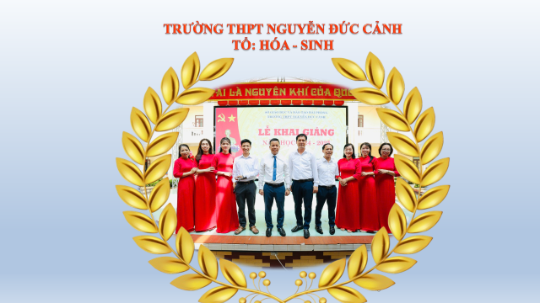 | - Hiện nay, tổ có 9 thành viên: 6 đồng chí dạy hóa, 3 đồng chí dạy sinh với sức trẻ, niềm tin, tình yêu nghề đã không ngừng vươn lên nắm bắt kiến thức, vận dụng khoa học công nghệ mới, đổi mới phương pháp giảng dạy, ứng dụng CNTT vận dụng tốt chương trình GDPT 2018: phát huy phẩm chất và năng lực học sinh. Với tinh thần “Dù khó khăn đến đâu cũng phải thi đua dạy tốt, học tốt”. Ngay từ đầu năm tổ đã xây dựng kế hoạch rõ ràng, đầy đủ về chuyên môn, phương hướng, kế hoạch, biện pháp, chỉ tiêu nhiệm vụ năm học 2024– 2025.
-Trải qua quá trình xây dựng và phát triển cùng với nhà trường, các thế hệ nhà giáo của tổ chuyên môn vẫn luôn giữ vững tinh thần đoàn kết, nhất trí, vượt qua khó khăn, hoàn thành xuất sắc nhiệm vụ trong từng năm học. Tiến tới kỳ niệm 50 năm thành lập trường là dịp để các thế hệ nhà giáo gặp mặt, ôn lại lịch sử, nhắc nhớ về những người thầy, người cô đã từng cống hiến cho sự nghiệp trồng người của tổ chuyên môn nói riêng, cho sự phát triển của nhà trường nói chung, tiếp tục thắp lên ngọn lửa nhiệt huyết, sáng tạo trong mỗi thầy giáo, cô giáo. Tổ luôn tham gia tích cực các hoạt động của nhà trường như: văn nghệ, thể dục thể thao, ôn luyện học sinh giỏi, phụ đạo học sinh yếu, kém, đưa ra sáng kiến và sử dụng hiệu quả sáng kiến kinh nghiệm trong quá trình giảng dạy. Tích cực tham gia và đạt thành tích cao các cuộc thi do Sở Giáo dục và Đào tạo Hải Phòng tổ chức: thi giáo viên giỏi, hướng dẫn thi KHKT, thi HSG văn hóa, HSG khoa học tự nhiên bằng tiếng anh, hướng dẫn học sinh vận dụng kiến thức liên môn để giải quyết vấn đề thực tiễn trong cuộc sống, tích hợp, đồ dùng dạy học tự làm. Đặc biết là đổi mới phương pháp dạy học vận dụng tốt chương trình GDPT 2018, phát huy phẩm chất và năng lực học sinh...Kết quả đó đã được nhà trường, nghành ghi nhận thông qua các hình thức khen thưởng các cá nhân của tổ đã được cải thiện về chất lượng, số lượng giải hàng năm.
- Nhìn lại chặng đường đã đi qua, tập thể giáo viên của tổ Hóa - Sinh quyết tâm phấn đấu rèn luyện phẩm chất đạo đức, trau dồi chuyên môn nghiệp vụ, đổi mới phương pháp dạy học, tăng cường ứng dụng CNTT để nâng cao chất lượng theo Chương trình GDPT 2018, phát huy truyền thống của trường, của tổ trong những năm vừa qua, tiếp tục lập nhiều thành tích đóng góp vào bề dày lịch sử nhà trường, hướng tới kỷ niệm 50 năm thành lập trường.

HÌNH ẢNH CÁC THÀNH VIÊN TRONG TỔ
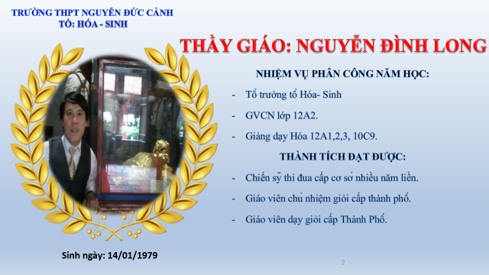
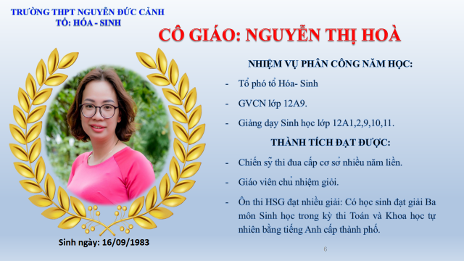
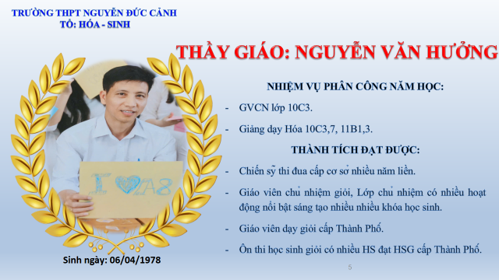
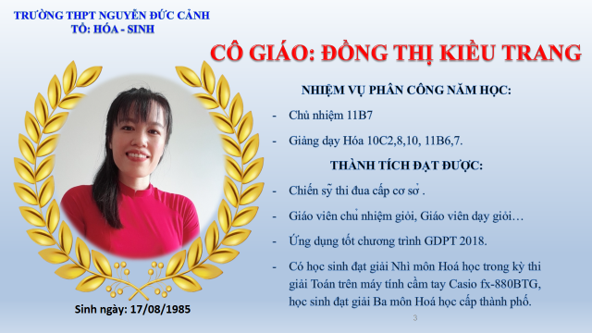
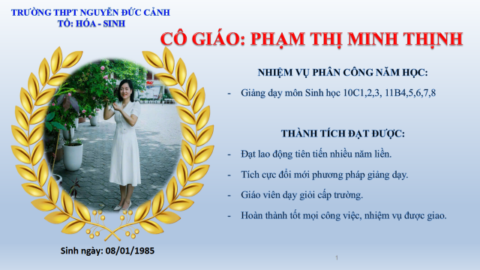
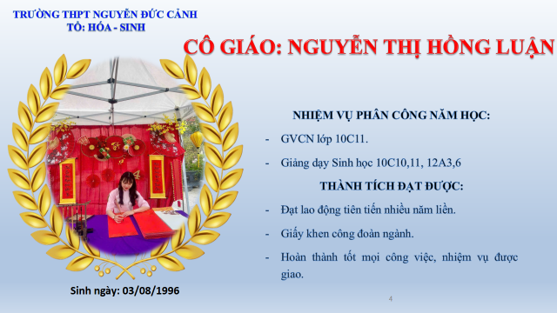
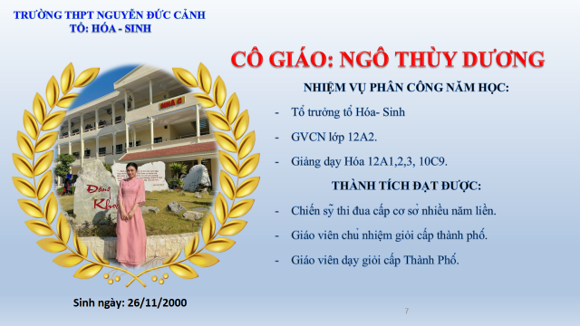
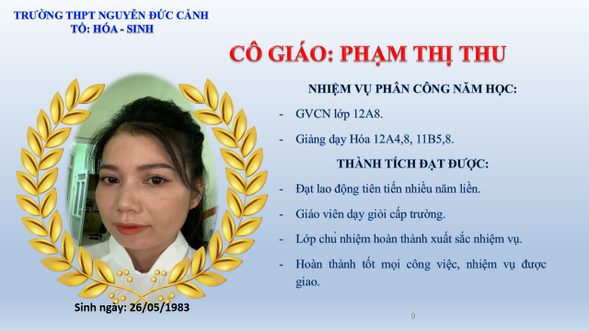

KẾT QUẢ NĂM HỌC 2023-2024 VÀ HÌNH ẢNH MỘT SỐ HOẠT ĐỘNG NỔI BẬT.
Tổ: Hóa – Sinh đạt tiên tiến xuất sắc
Đồng chí: Nguyễn Thị Hòa, Đồng Thị Kiều Trang hoàn thành xuất sắc nhiệm vụ. Đạt chiến sĩ thi đua cấp cơ sở.
Đồng chí: Nguyễn Thị Hồng Luận được công đoàn ngành Giáo dục Hải Phòng tặng giấy khen đã có thành tích xuất sắc trong hoạt động công đoàn.

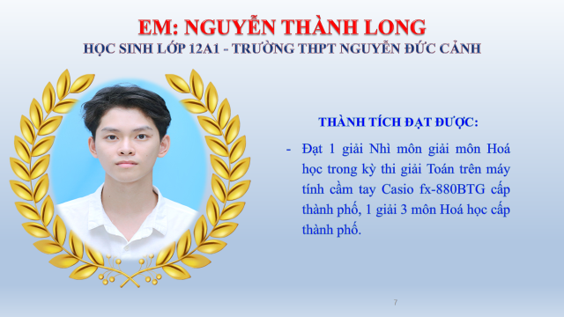 | 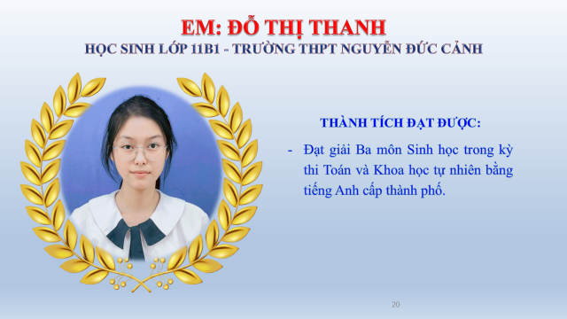
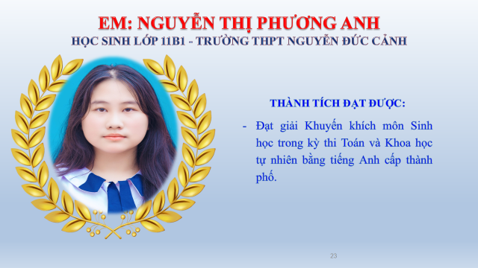 | 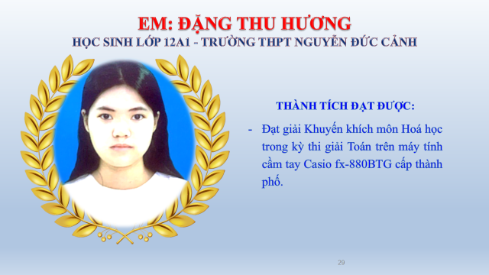
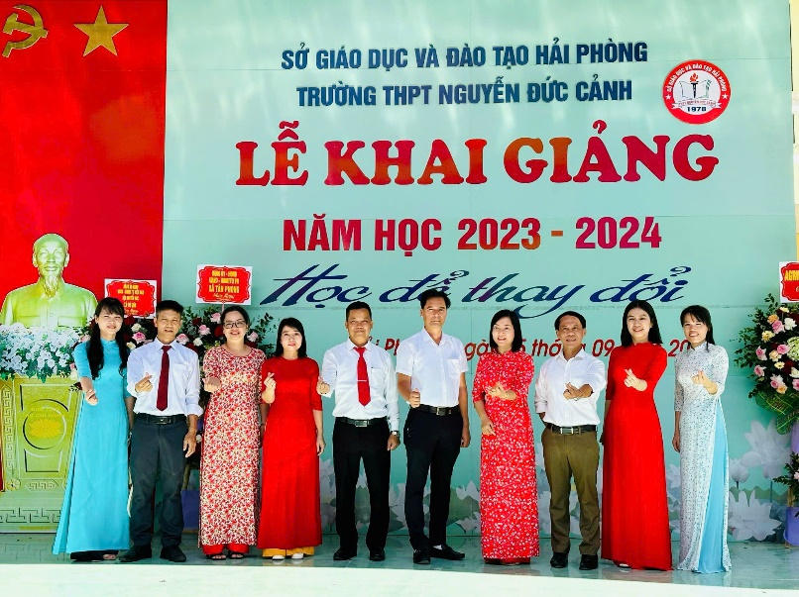 | 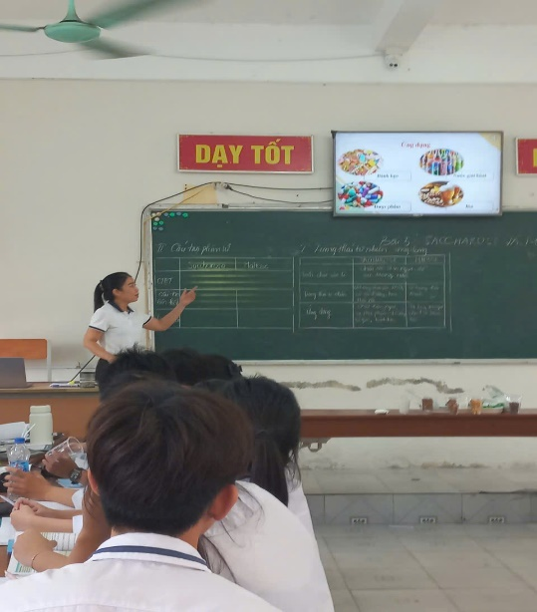
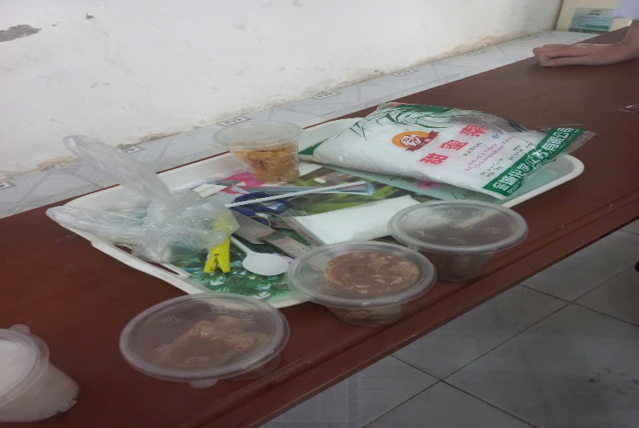 | 